ASSUNTO :. INDICO PARA QUE O DEPARTAMENTO COMPETENTE, REALIZE LIMPEZA NO PASSEIO PUBLICO EM FRENTE A EMEB ALFREDO BERGAMO.

DESPACHO:.

SALA DAS SESSÕES ____/____/_____

PRESIDENTE DA MESA

INDICAÇÃO , DE 2017

SENHOR PRESIDENTE,
SENHORES VEREADORES,

INDICO ao Exmo Senhor Prefeito Municipal para que o departamento competente, que realize limpeza no passeio público em frente a EMEB Alfredo Bergamo.
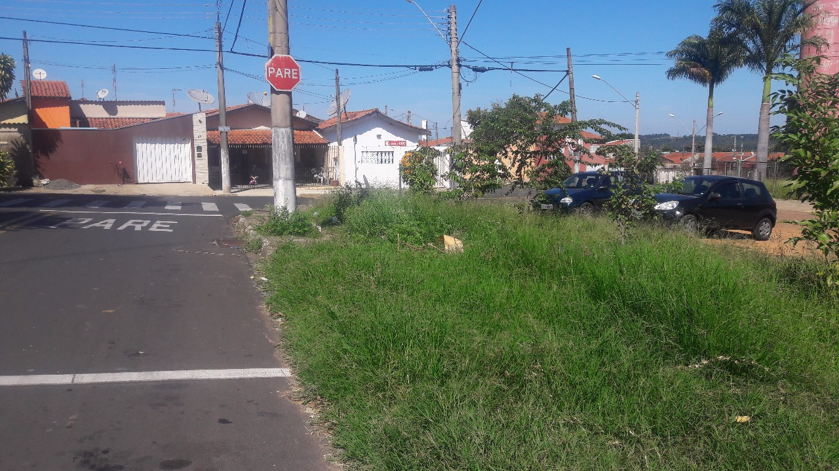

SALA DAS SESSÕES “VEREADOR SANTO RÓTOLLI”, aos 7 de julho de 2017

VEREADOR LUIS ROBERTO TAVARES

